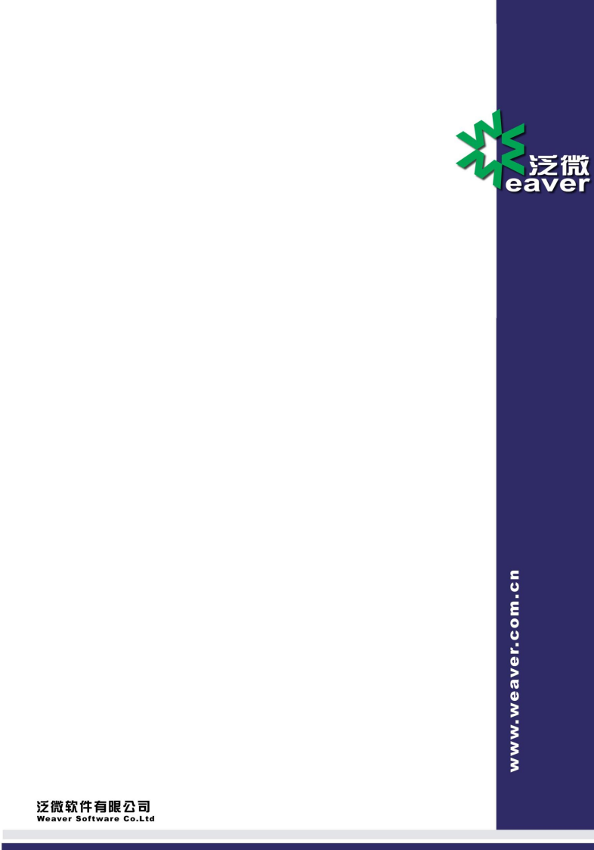

网络安全工作情况汇报
设计说明书
Weaver Software
上海市闵行区三鲁公路3419号
邮政编码：201112
电话：+86 21 52262837
E10安全补丁升级步骤 Submitted By Weaver



1

产品漏洞整改情况汇报
目录
1 E-cology10 系统安全补丁升级步骤 4
1.1 E10安全补丁升级 4
1.3 常见问题 4
1、如果升级E10安全补丁包出现如下提示，则表示该系统不需要升级该补丁包，可以忽略： 4

4

产品漏洞整改情况汇报

1 E-cology10 系统安全补丁升级步骤

1.1 E10安全补丁升级

- 请通过链接下载E10安全补丁。（下载链接：https://www.weaver.com.cn/cs/security/edm20260312_opzuyukeiouit0312topeywer.html，EC10.0安全补丁）
- 登录运维平台，点击【升级中心】->【服务升级】->【E10服务升级】->【开始升级】，然后选择下载好的补丁包，完成升级。

- 升级完成后，待服务都重启成功后，请用主团队管理员登录系统，访问http://oa地址/api/security/securityCheck，检查安全包版本>=v202560312 并且 安全包生效性检测：已生效，则表示升级成功。
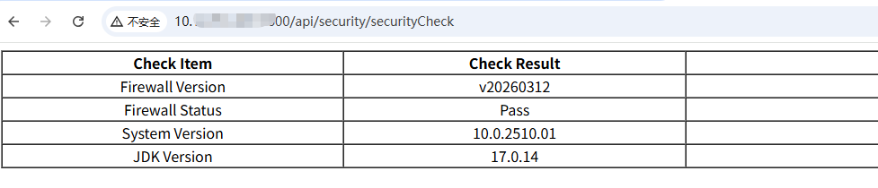

1.3 常见问题

1、如果升级E10安全补丁包出现如下提示，则表示该系统不需要升级该补丁包，可以忽略：

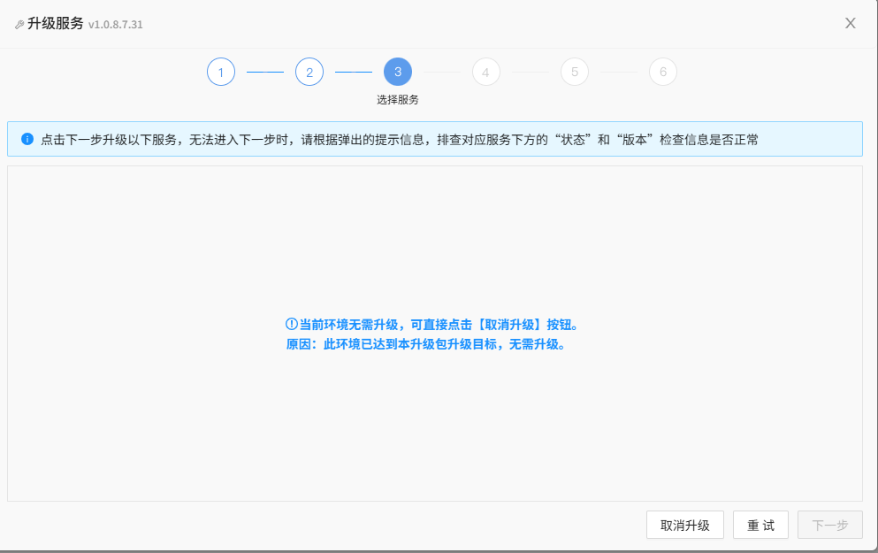

- 升级完成后，访问/api/security/securityCheck，提示无权限
请确保使用主团队管理员登录检测。
- 升级完成后，访问/api/security/securityCheck，安全包生效性检测显示【未生效】，请按照如下步骤操作：
5.1 进入【后台管理中心】->【系统安全】->【启用安全防护】，把这个开关打开即可。
5.2 打开后重新访问/api/security/securityCheck检测
5.3 如果发现还是显示【未生效】，请按照以下步骤处理：
nacos 文件: weaver-intexchange-web-service.properties

1，如是组合、微服务，登录nacos管理平台，找到weaver-intexchange-web配置文件，在配置文件里搜索ssecurity_mq_topic ，把配置中的ssecurity_mq_topic 删除掉。（不存在忽略）

2，单体在服务器上E10安装目录
/e10-server0/E10/webapps/ROOT/WEB-INF/classes/weaver/config/config-center/
下找到 weaver-intexchange-web-service.properties文件 ，在配置文件里搜索ssecurity_mq_topic ，把配置中的ssecurity_mq_topic 删除掉。（不存在忽略）

3，修改配置后，重启服务

